## 原结果

|  |  |  |  |  |
| --- | --- | --- | --- | --- |
| GPU24 | Tranh参数 | **Our+tranh** | **Superloss** | **Baseline** |
| Noise=0 | Wd=1e-6 | **98.95（16）** | **98.92（6）** |  |
| Noise=20 | Wd=1e-6 | **98.83（19）** | **98.8（19）** |  |
| Noise=40 | Wd=1e-6 | **98.49（10）** | **98.41（14）** |  |
| Noise=60 | Wd=1e-6 | **97.89（12）** | **97.68（5）** |  |
| Noise=80 | Wd=1e-6 | **95.68（15）** | **95.8（14）** |  |

## 当前结果

Lr：0.05

Epoch：30

Baseline：交叉熵，不使用任何课程学习技巧。5run

Superloss：5run

Our+tranh：ea_emak_tanh_loss, 使用hyperopt调参30次的最优值（非5run）。

Our+tranh的调参范围如下：仅tanh_a进行了调整。

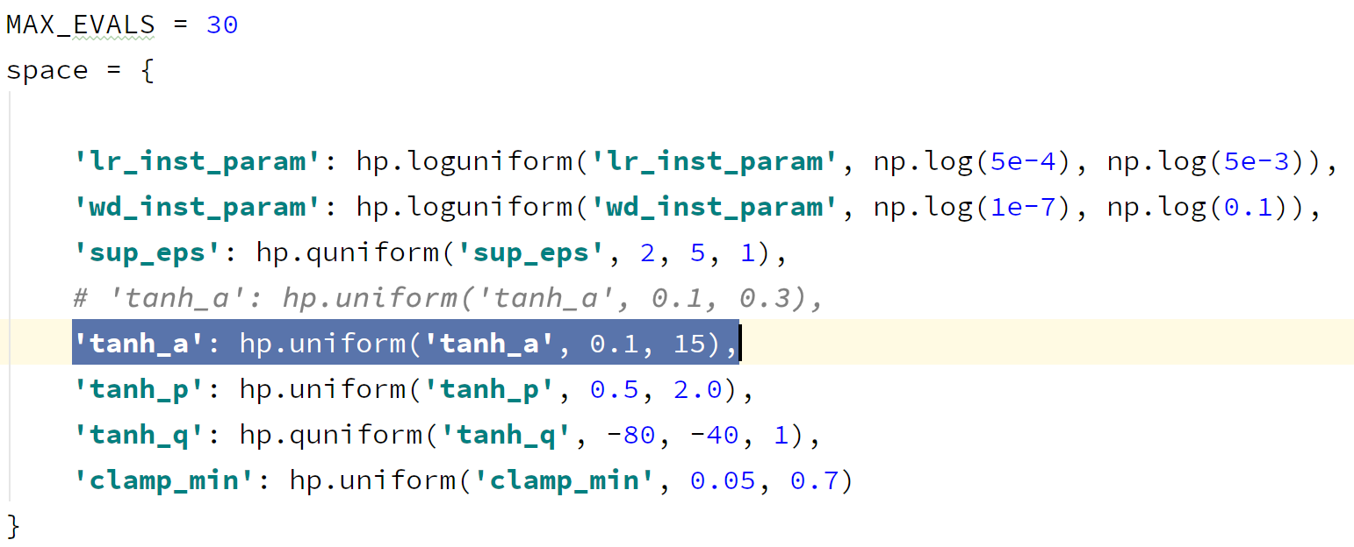

|  |  |  |  |
| --- | --- | --- | --- |
| GPU24 | Our+tranh | Superloss | Baseline |
| Noise=0 | 99.04 | **99.14±0.10** | 99.07±0.08 |
| Noise=20 | 98.93 | **99.00±0.05** | 98.80±0.09 |
| Noise=40 | 98.48 | 9**8.65±0.11** | 98.36±0.10 |
| Noise=60 | **97.95** | 97.87±0.16 | 97.66±0.13 |
| Noise=80 | 95.77 | **95.88±0.31** | 95.60±0.53 |